**LAPORAN AKHIR PRAKTIKUM**

**MATA KULIAH**

**MODUL 6**

**FUNGSI DAN PROSEDUR**



**Nama : Kurnia Fajar Rahyudi Putra**

**No. BP : 2211512013**

**Hari/Tanggal : Kamis/ 8 Juni 2023**

**Shift : 1**

**Dosen : Dodon Yendri, M.Kom**

**LABORATORIUM KOMPUTER DAN JARINGAN**

**DEPARTEMEN TEKNIK KOMPUTER**

**FAKULTAS TEKNOLOGI INFORMASI**

**UNIVERSITAS ANDALAS**

**PADANG**

**2023**

**BAB I**

**PENDAHULUAN**

* 1. Tujuan
* Memperkenalkan kepada mahasiswa konsep pemograman modular
* Memperkenalkan kepada mahasiswa pemakaian fungsi/function
* Memperkenalkan kepada mahasiswa pemakaian prosedur
* Mempraktekkan pemakaian fungsi
* Mempraktekkan pemakaian prosedur
  1. LandasanTeori (min 3 hal di luar gambar dan tujuan)
* **Definisi Modular**

Pemrograman Modular adalah suatu teknik pemrograman di mana program yang biasanya cukup besar dibagi-bagi menjadi beberapa bagian program yang lebih kecil sehingga akan mudah dipahami dan dapat digunakan kembali, baik untuk program itu sendiri maupun program lain yang memiliki proses yang sama.

* **Pengertian Fungsi**

**Fungsi (Function)** merupakan blok dari kode yang dirancang untuk melaksanakan tugas khusus. Kegunaan dari fungsi ini adalah untuk:

1. Mengurangi pengulangan penulisan program yang berulangan atau sama.
2. Program menjadi lebih terstruktur, sehingga mudah dipahami dan dapat lebih dikembangkan.

Fungsi-fungsi yang sudah kita kenal sebelumnya adalah fungsi main(), yang bersifat mutlak, karena fungsi ini program akan dimulai, sebagai contoh yang lainnya fungsi printf(), cout() yang mempunyai tugas untuk menampilkan informasi atau data kelayar dan masih banyak lainnya.

Terdapat lima konsep dasar mengenai fungsi dalam pemrograma, yaitu:

1. Fungsi adalah objek (bagian program/rutin) yang mengerjakan suatu tugas tertentu dan digunakan untuk memodularkan program dengan suatu ciri mengembalikan suatu nilai (return value)
2. Fungsi dapat digunakan untuk menghindari penulisan yang sama yang ditulis berulang- ulang.
3. Semua variabel yang dideklarasikan dalam fungsi merupakan variabel lokal, yang hanya diketahui dalam fungsi bersangkutan
4. Fungsi bisa memiliki parameter yang menyediakan komunikasi antara fungsi dengan bagian yang memanggil fungsi tersebut (Parameter formal dan Parameter aktual).
5. Parameter bersifat lokal.

* **Bentuk Umum Fungsi**

Sebuah fungsi sederhana mempunyai bentuk penulisan sebagai berikut :

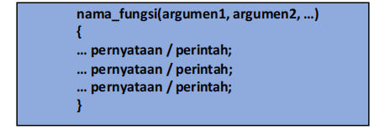

Keterangan:

1. Nama fungsi, boleh dituliskan secara bebas dengan ketentuan, tidak menggunakan spasi dan nama-nama fungsi yang mempunyai arti sendiri.
2. Argumen, diletakan diantara tanda kurung “( )” yang terletak dibelakang nama fungsi.
3. Argumen boleh diisi dengan suatu data atau dibiarkan kosong. Pernyataan / perintah, diletakan diantara tanda kurung ‘{ }’.

* **Parameter Fungsi**

Terdapat dua macam para parameter fungsi, yaitu :

1. **Parameter formal** adalah variabel yang terdapat pada daftar parameter yang berada didalam definisi fungsi.
2. **Parameter Aktual** adalah variabel yang digunakan pada pemanggilan suatu fungsi.

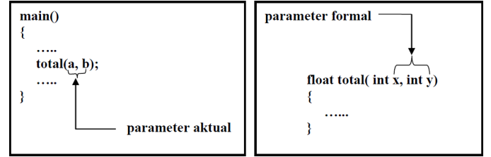

* **Fungsi Rekursif**

Fungsi rekursif adalah suatu fungsi yang memanggil dirinya sendiri, artinya fungsi tersebut dipanggil di dalam tubuh fungsi itu sendiri. Fungsi rekursif sangat berguna bila diimplementasikan untuk pekerjaan pengurutan data, atau menghitung nilai factorial suatu bilangan.

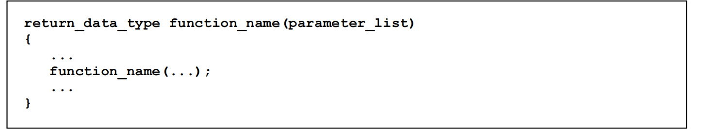

* **Definisi Prosedur**

Prosedur sama dengan fungsi prosedur juga merupakan bagian dari sub program yang mengerjakan suatu perintah/tugas tertentu. Prosedur bermanfaat saat kita ingin melakukan perintah yang sama berulang-ulang kali, kita hanya perlu membuat sekali dan nantinya dapat dipergunakan dengan cara dipanggil sesuai dengan kebutuhan.

* **Perbedaan Fungsi dan Prosedur**

Pada dasarnya tidak ada perbedaan yang begitu signifikan antar prosedur dan fungsi keduanya merupakan sebuah sub program yang dapat mengerjakan tugas tertentu, namun jika di cermati fungsi dideklarasi dengan menggunakan tipe data misalnya int penjumlahan(), fungsi tersebut wajib harus menghasilkan nilai balik (return value). Sementara untuk prosedur di deklarasikan biasanya dengan tipe void tipe void adalah salah satu jenis tipe data yang tidak berarti apa-apa (Valueless) tipe void biasanya digunakan untuk prosedur yang pada dasarnya tidak mempunyai nilai balik. Karena tipe void bersifat valueless maka pada saat pendeklarasian prosedur tidak menyebutkan tipe void pun tidak apa-apa

**BAB II**

**PERCOBAAN**

* 1. Percobaan 6.1

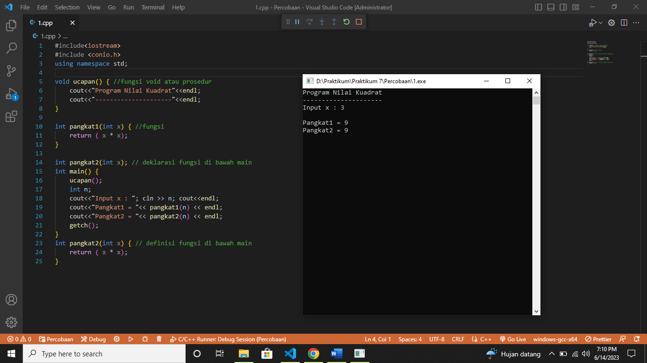

Program di atas menggunakan penulisan model fungsi karena program membutuhkan input. Oleh karena itu terdapat parameter yang berfungsi untuk menyimpan nilai yang akan diinputkan ke dalam fungsi. Tipe data yang digunakan pada program ini adalah integer. Parameter ini akan menyimpan nilai yang diinputkan ke fungsi ucapan. Program di atas dibuat untuk menentukan nilai kuadrat dari angka yang diinputkan.

* 1. Percobaan 6.2

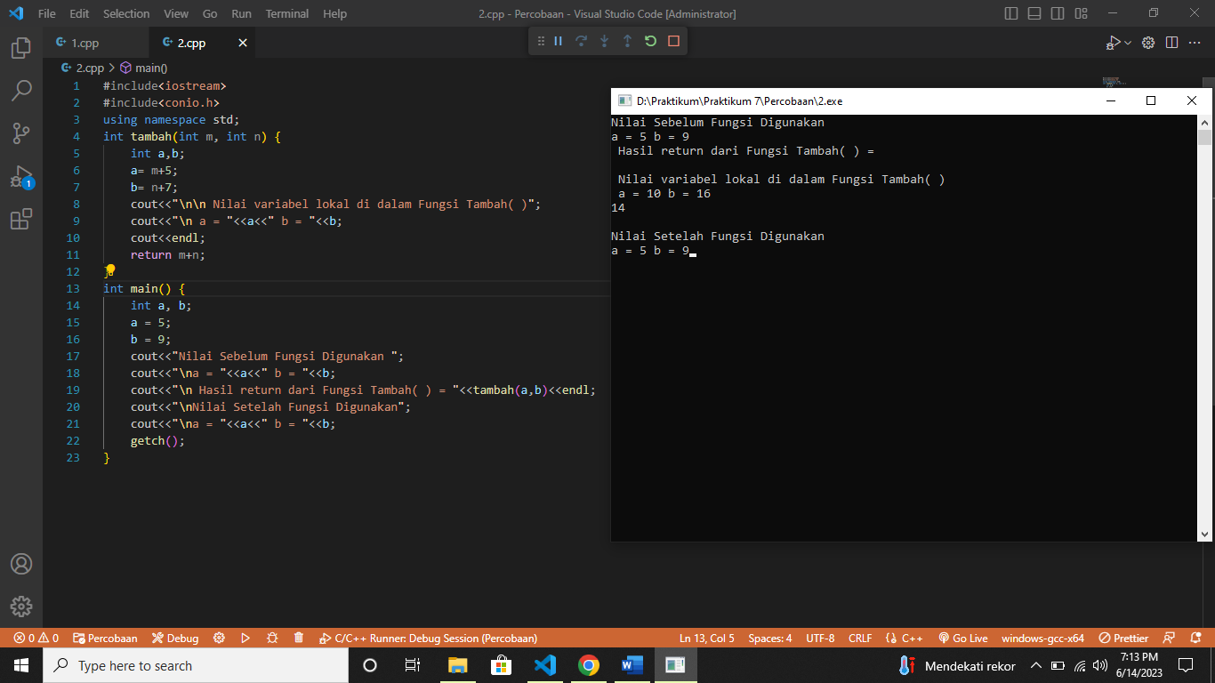

Program di atas menggunakan operasi fungsi dengan pemanggilan nilai. Pada program di atas fungsi didefinisikan langsung. Oleh karena itu fungsinya diletakkan di atas fungsi main. Jika fungsi diletakkan di bawah fungsi maka, program akan error. Tipe data yang digunakan pada program ini adalah integer.

Perubahan nilai di fungsi (parameter formal) tidak akan mengubah nilai asli di bagian program yang memanggilnya.

* 1. Percobaan 6.3

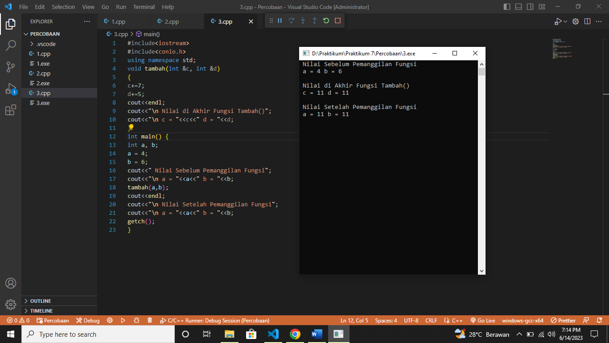

Program di atas menggunakan operasi fungsi pemanggilan dengan acuan. Pemanggilan dengan acuan merupakan upaya melewatkan alamat dari suatu variabel ke dalam fungsi. Alamat yang dikirimkan ke fungsi adalah alamat letak dari nilai datanya, bukan nilai datanya. Tipe data yang digunakan dalam program ini adalah integer. Perubahan nilai pada fungsi akan mengubah nilai asli di bagian program yang memanggil fungsi.

* 1. Percobaan 6.4

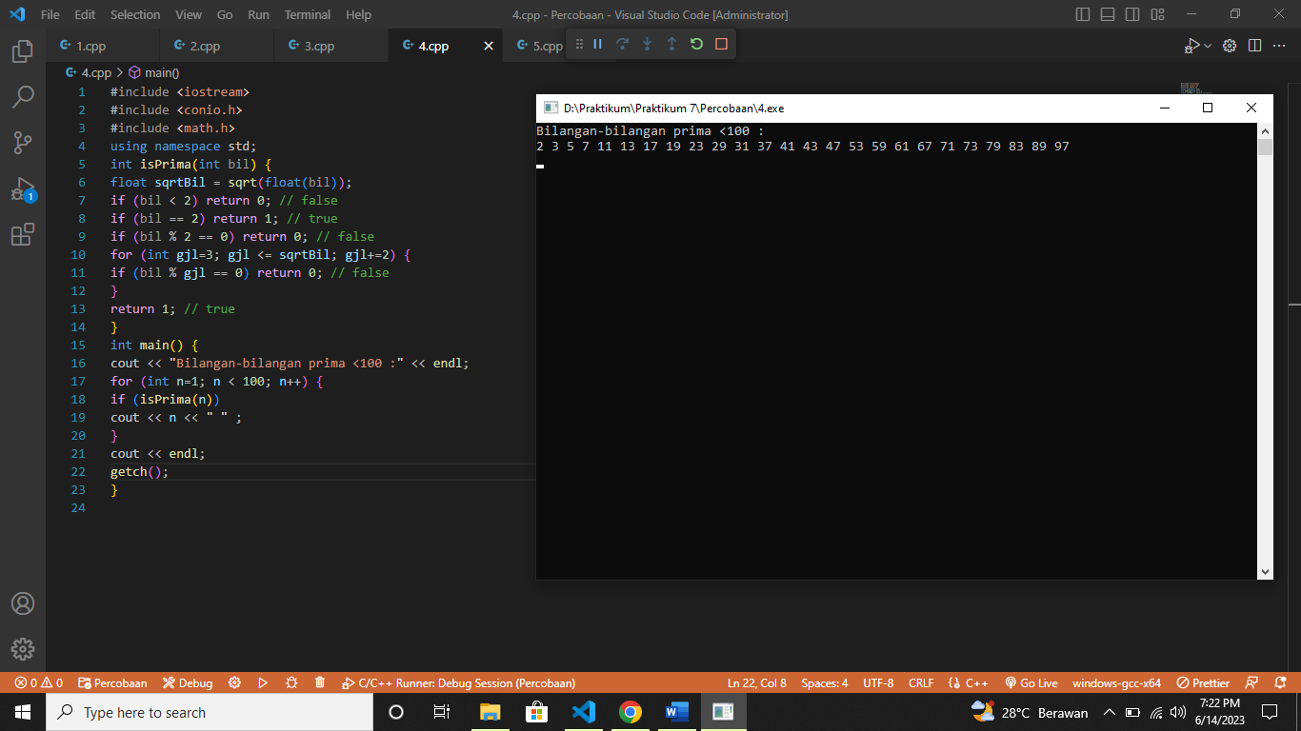

Program di atas menggunakan operasi fungsi boolean. Tipe data boolean adalah tipe data yang hanya bisa diisi salah satu dari 2 nilai: true atau false. Oleh karena itu, pada program di atas digunakan kondisi percabangan seperti if. Tipe data yang digunakan pada program di atas adalah integer. Fungsi boolean pada program ini digunakan untuk menentukan jumlah bilangan prima pada <100.

* 1. Percobaan 6.5

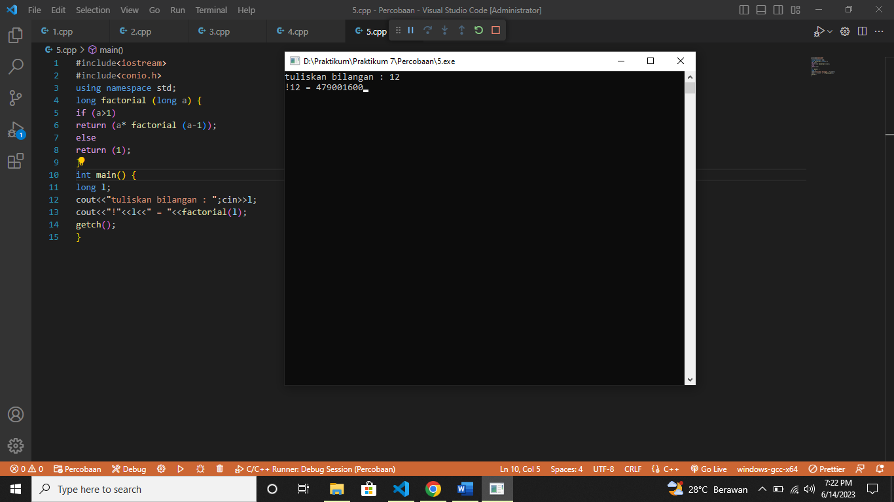

Program di atas menggunakan operasi fungsi rekursif. Fungsi rekursif ini merupakan fungsi yang memanggil diri. Tipe data yang digunakan pada program ini adalah integer. Program di atas merupakan program untuk mencari faktorial dari nilai yang diinputkan dimana jika nilai yang diinputkan adalah 1 maka nilai balik adalah nilai itu sendiri. Sedangkan jika yang dimasukkan bukan nilai 1 maka akan dihitung menggunakan rumus faktorial.

**BAB III**

**TUGAS PRAKTIKUM**

* 1. Tugas 1

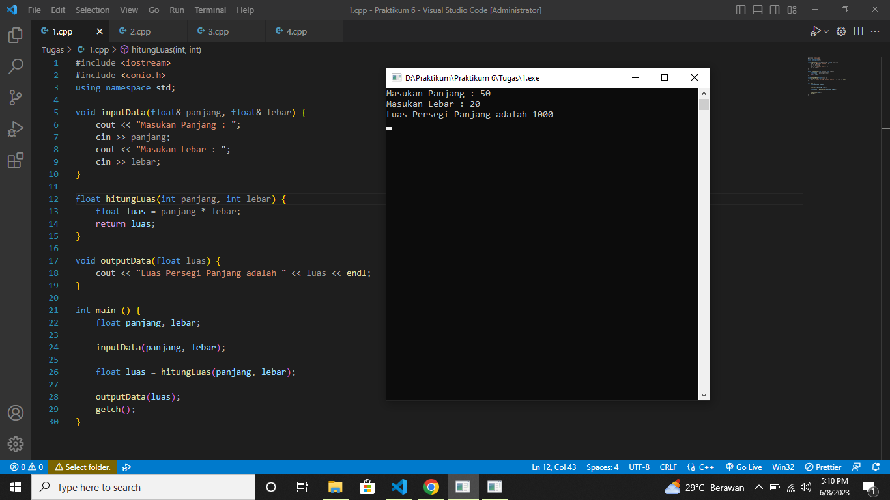

* 1. Tugas 2

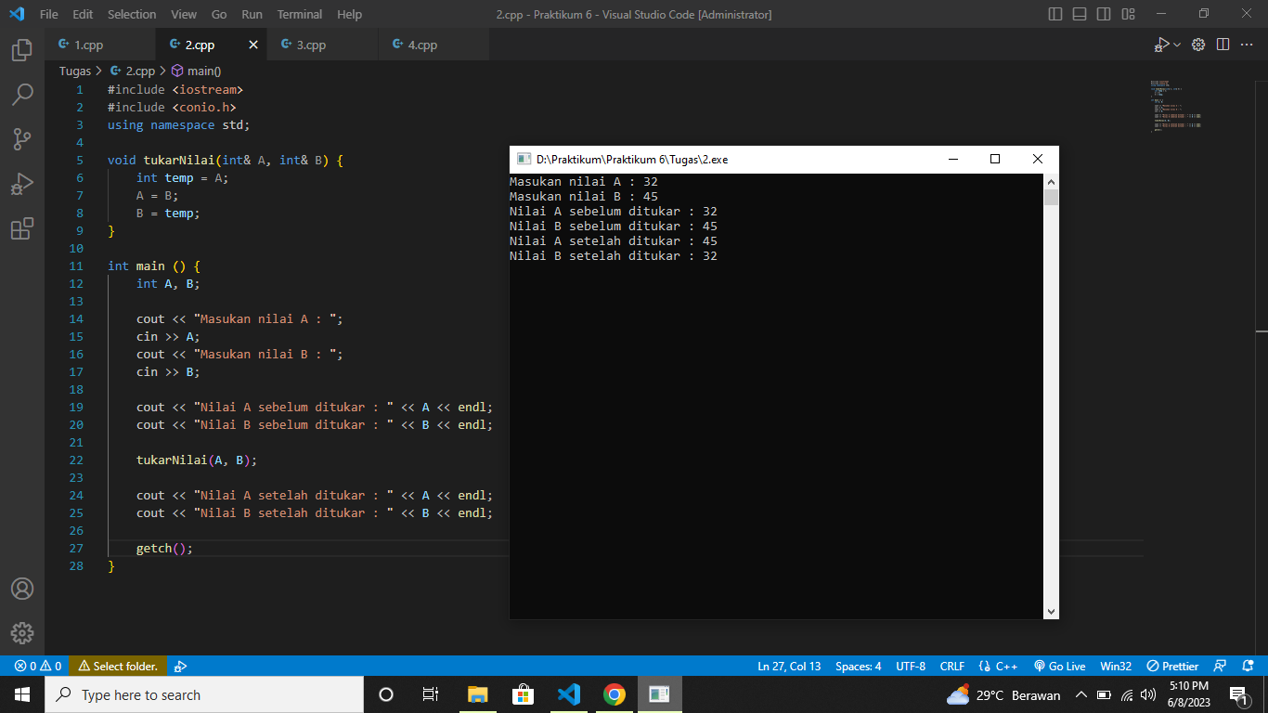

* 1. Tugas3

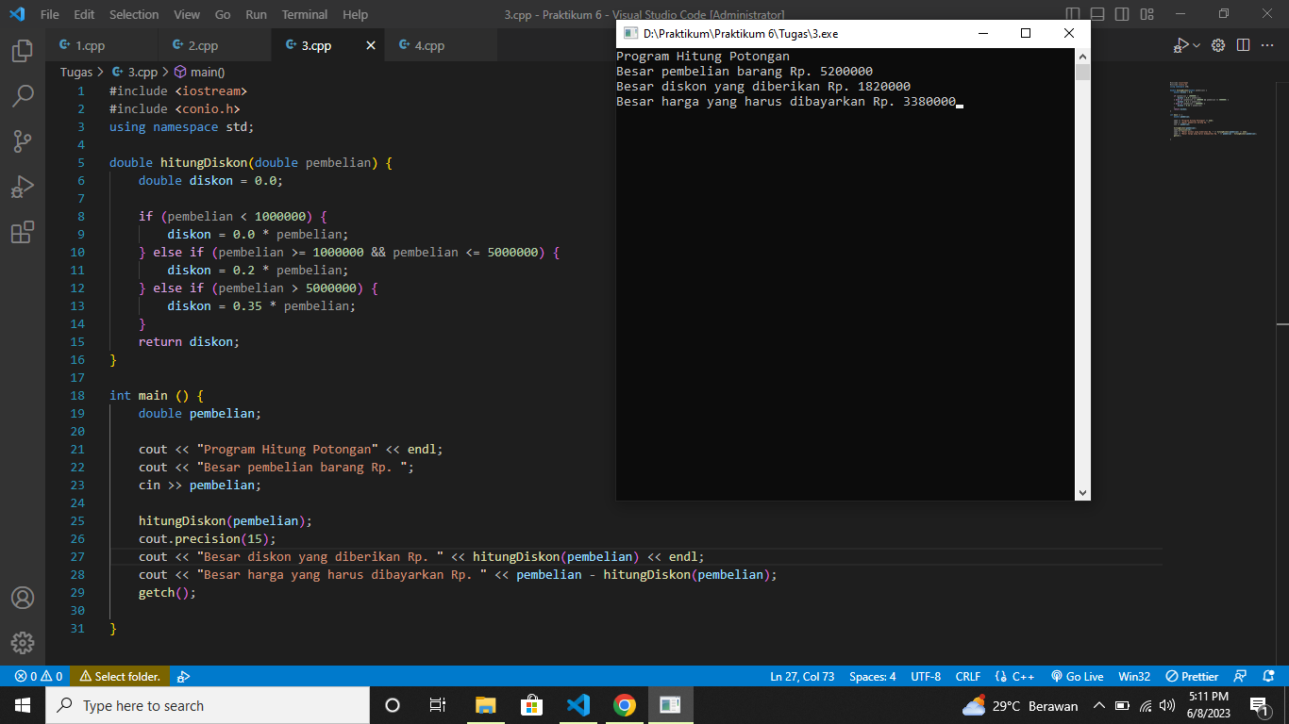

* 1. Tugas 4

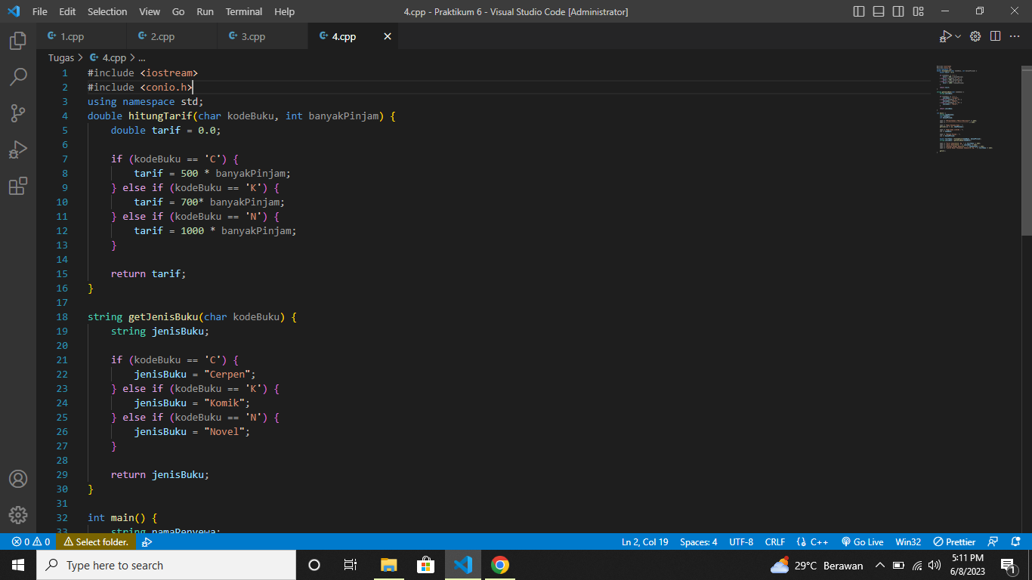

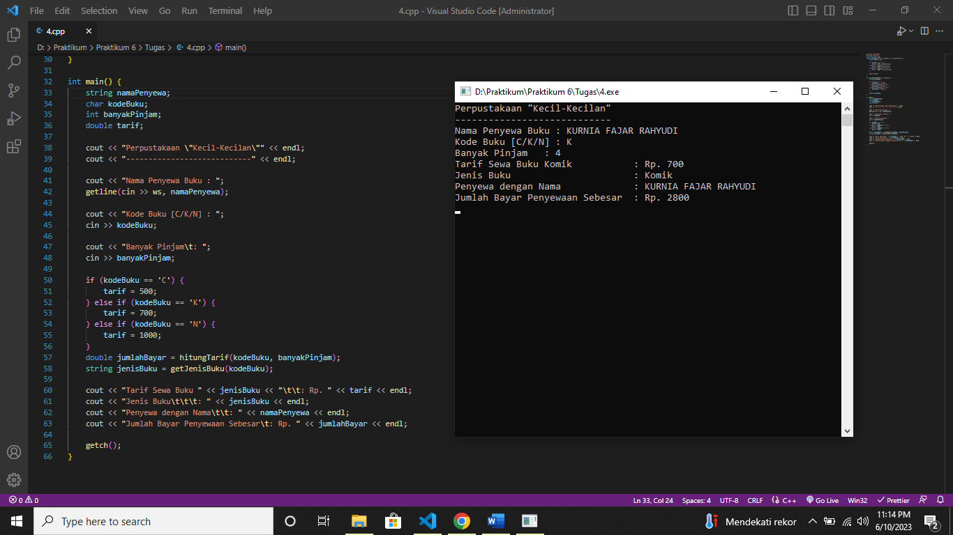

**BAB IV**

**ANALISA**

* 1. Tugas 1
     + Poin A

Program ini menggunakan #include <iostream> sebagai library untuk menerima input dan memberi output, seperti cin dan cout. Using namaspace std; berguna sebagai perintah yang digunakan untuk menyajikan perintah menggunakan seluruh berkas atau fungsi yang menjadi bagian dari namespace std yang digunakan.

* + - Poin B

Fungsi ‘**inputdata’** dideklarasikan dengan tipe ‘**void**’, yang berarti fungsi ini tidak mengembalikan nilai. Fungsi ini memiliki dua parameter ‘**panjang’** dan ‘**lebar**’ yang dinyatakan sebagai referensi (&). Saat fungsi ini dipanggil, nilai panjang dan lebar akan dimasukkan oleh pengguna melalui ‘**cin**’ (input dari keyboard) dan disimpan di dalam variabel yang diacu oleh parameter referensi tersebut.

* + - Poin C

Fungsi **hitungluas** dideklarasikan dengan tipe **float**, yang berarti fungsi ini mengembalikan nilai bertipe **float**. Fungsi ini memiliki dua parameter **panjang** dan **lebar** yang dinyatakan sebagai variabel lokal. Di dalam fungsi ini, variabel lokal **luas** dideklarasikan dan diinisialisasi dengan hasil perkalian **panjang** dan **lebar**. Nilai **luas** kemudian dikembalikan sebagai hasil fungsi menggunakan pernyataan **return**.

* + - Poin D

Fungsi **outputdata** dideklarasikan dengan tipe **void**, yang berarti fungsi ini tidak mengembalikan **nilai**. Fungsi ini memiliki satu parameter **luas** yang dinyatakan sebagai variabel lokal. Di dalam fungsi ini, pesan "Luas Persegi Panjang adalah : " dan nilai luas akan ditampilkan ke layar menggunakan **cout**. **endl** digunakan untuk memberikan baris baru setelah menampilkan **luas**.

* + - Poin E

Fungsi **main** adalah fungsi utama yang akan dieksekusi saat program dijalankan. Di dalam fungsi **main**, variabel lokal **panjang** dan **lebar** dideklarasikan dengan tipe **float** untuk menyimpan input **panjang** dan **lebar** persegi panjang. Fungsi **inputdata** dipanggil untuk meminta pengguna memasukkan **panjang** dan **lebar**. Nilai **panjang** dan **lebar** akan berubah setelah pengguna memasukkan input. Fungsi **hitungluas** dipanggil dengan argumen **panjang** dan **lebar** untuk menghitung **luas** persegi panjang, dan hasilnya disimpan dalam variabel lokal **luas**. Fungsi **outputdata** dipanggil dengan argumen **luas** untuk menampilkan luas persegi panjang ke layar. Akhirnya, nilai 0 dikembalikan oleh fungsi **main** sebagai tanda bahwa program berjalan tanpa masalah.

* 1. Tugas 2
* Poin A

Program ini menggunakan #include <iostream> sebagai library untuk menerima input dan memberi output, seperti cin dan cout, sedangkan <conio.h> berisi fungsi-fungsi untuk operasi layar dan keyboard di lingkungan Windows. Using namaspace std; berguna sebagai perintah yang digunakan untuk menyajikan perintah menggunakan seluruh berkas atau fungsi yang menjadi bagian dari namespace std yang digunakan.

* Poin B

Fungsi **tukarletak** dideklarasikan dengan tipe **void**, yang berarti fungsi ini tidak mengembalikan nilai. Fungsi ini memiliki dua parameter **a** dan **b** yang dinyatakan sebagai referensi (&). Di dalam fungsi ini, nilai **a** disimpan dalam variabel **temp**. Kemudian, nilai **a** diperbarui dengan nilai **b**, dan nilai **b** diperbarui dengan nilai **temp**. Dengan demikian, fungsi ini bertujuan untuk menukar nilai antara dua variabel yang diberikan.

* Poin C

Fungsi **main** adalah fungsi utama yang akan dieksekusi saat program dijalankan. Di dalam fungsi **main**, dua variabel lokal **bilanganA** dan **bilanganB** dideklarasikan untuk menyimpan input dari pengguna. Pesan "Masukkan Bilangan A : " ditampilkan menggunakan **cout**, dan nilai bilanganA diinputkan oleh pengguna melalui **cin**. Pesan yang serupa juga ditampilkan untuk menerima input bilanganB.

Setelah itu, pesan "Bilangan Sebelum ditukar A = " diikuti dengan nilai bilanganA, dan pesan "Bilangan Setelah ditukar A = " diikuti dengan nilai bilanganB ditampilkan menggunakan **cout**. Kemudian, fungsi **tukarletak** dipanggil dengan argumen **bilanganA** dan **bilanganB** untuk menukar nilai antara dua variabel tersebut.

Selanjutnya, pesan "Bilangan Sebelum ditukar B = " diikuti dengan nilai bilanganA, dan pesan "Bilangan Setelah ditukar B = " diikuti dengan nilai bilanganB ditampilkan menggunakan **cout**. Ini menunjukkan hasil pertukaran nilai setelah pemanggilan fungsi **tukarletak**.

**getch()** digunakan untuk menahan tampilan layar sehingga pengguna dapat melihat hasilnya sebelum program selesai dieksekusi. Fungsi **getch()** diambil dari header **<conio.h>.**

* 1. Tugas 3
* Poin A

Program ini menggunakan #include <iostream> sebagai library untuk menerima input dan memberi output, seperti cin dan cout. Using namaspace std; berguna sebagai perintah yang digunakan untuk menyajikan perintah menggunakan seluruh berkas atau fungsi yang menjadi bagian dari namespace std yang digunakan.

* Poin B

Fungsi **hitungdiskon** dideklarasikan dengan tipe **double,** yang berarti fungsi ini mengembalikan nilai bertipe **double**. Fungsi ini memiliki satu parameter **pembelian** yang dinyatakan sebagai variabel lokal. Di dalam fungsi ini, variabel lokal **diskon** dideklarasikan dan diinisialisasi dengan nilai 0.0.

Kemudian, dilakukan pengecekan dengan menggunakan struktur pengkondisian **if** dan **else if**. Jika pembelian berada di antara 1.000.000 dan 5.000.000, maka **diskon** akan dihitung sebagai 20% dari **pembelian**. Jika **pembelian** lebih besar atau sama dengan 5.000.000, maka **diskon** akan dihitung sebagai 35% dari **pembelian**. Jika kondisi-kondisi tersebut tidak terpenuhi, maka nilai **diskon** tetap 0.

Terakhir, nilai **diskon** dikembalikan sebagai hasil fungsi menggunakan pernyataan **return**.

* Poin C

Fungsi **main** adalah fungsi utama yang akan dieksekusi saat program dijalankan. Di dalam fungsi **main**, variabel lokal **pembelian** dideklarasikan dengan tipe **double** untuk menyimpan input jumlah pembelian.

Pesan "Program Hitung Potongan" ditampilkan ke layar menggunakan **cout.** Kemudian, pesan "Besar Pembelian yang diberikan Rp. " ditampilkan menggunakan **cout**, dan nilai pembelian dimasukkan oleh pengguna melalui **cin**.

Selanjutnya, fungsi hitungdiskon dipanggil dengan argumen **pembelian** untuk menghitung **diskon** berdasarkan jumlah pembelian. Hasil **diskon** disimpan dalam variabel lokal **diskon**. Jumlah yang harus dibayarkan (hargabayar) dihitung dengan mengurangi **diskon** dari **pembelian**.

Nilai presisi output untuk angka desimal ditetapkan menggunakan **cout.precision(15)**, yang akan menampilkan 15 digit angka desimal setelah koma. Pesan "Besar Diskon yang diberikan Rp. " diikuti dengan nilai **diskon** dan pesan "Besar Harga yang harus dibayarkan Rp. " diikuti dengan nilai **hargabayar** ditampilkan ke layar menggunakan **cout**.

Terakhir, nilai 0 dikembalikan oleh fungsi **main** sebagai tanda bahwa program berjalan tanpa masalah.

* 1. Tugas 4
* Poin A

Program ini menggunakan #include <iostream> sebagai library untuk menerima input dan memberi output, seperti cin dan cout. Using namaspace std; berguna sebagai perintah yang digunakan untuk menyajikan perintah menggunakan seluruh berkas atau fungsi yang menjadi bagian dari namespace std yang digunakan.

* Poin B

Fungsi **nameSewa** dideklarasikan dengan tipe **void**, yang berarti fungsi ini tidak mengembalikan nilai. Fungsi ini memiliki satu parameter **nama** yang dinyatakan sebagai referensi (&). Di dalam fungsi ini, pesan "Nama Penyewa Buku: " ditampilkan menggunakan **cout**, dan input dari pengguna diambil menggunakan **getline** untuk menghindari masalah dengan karakter tersisa di buffer setelah menggunakan **cin**.

* Poin C

Fungsi **tarif** dideklarasikan dengan tipe **int**, yang berarti fungsi ini mengembalikan nilai bertipe **int**. Fungsi ini memiliki satu parameter **kodeBuku** yang dinyatakan sebagai variabel lokal. Di dalam fungsi ini, menggunakan struktur pengkondisian **if** dan **else if** untuk menentukan tarif sewa berdasarkan **kodeBuku**. Jika **kodeBuku** adalah 'C', tarifnya adalah 500. Jika **kodeBuku** adalah 'K', tarifnya adalah 700. Jika **kodeBuku** adalah 'N', tarifnya adalah 1000. Jika kondisi-kondisi tersebut tidak terpenuhi, maka tarifnya adalah 0.

* Poin D

Fungsi **main** adalah fungsi utama yang akan dieksekusi saat program dijalankan. Di dalam fungsi **main**, variabel lokal nama dengan tipe **string**, **kodeBuku** dengan tipe **char**, dan **banyakPinjam** dengan tipe **int** dideklarasikan.

Pesan "Perpustakaan "Kecil-Kecilan"" dan "----------------------------" ditampilkan ke layar menggunakan **cout**.

Fungsi **nameSewa** dipanggil untuk meminta dan menyimpan nama penyewa buku.

Pesan "Kode Buku [C/K/N]: " ditampilkan menggunakan **cout**, dan nilai **kodeBuku** dimasukkan oleh pengguna melalui **cin**.

Pesan "Banyak Pinjam: " ditampilkan menggunakan **cout**, dan nilai **banyakPinjam** dimasukkan oleh pengguna melalui **cin**.

Nilai **tarifSewa** dihitung dengan memanggil fungsi **tarif** dengan argumen **toupper**(kodeBuku), yang mengubah karakter **kodeBuku** menjadi huruf besar untuk menangani masukan huruf kecil.

Variabel **jenisBuku** dengan tipe **string** dideklarasikan untuk menyimpan jenis buku berdasarkan **kodeBuku**.

Jika **tarifSewa** lebih dari 0, berarti **kodeBuku** valid, maka dilakukan pengecekan menggunakan struktur pengkondisian **if** dan **else** **if**. Berdasarkan nilai **kodeBuku**, variabel **jenisBuku** diisi dengan jenis buku yang sesuai.

Jumlah **pembayaran** (jumlahBayar) dihitung dengan mengalikan **tarifSewa** dengan **banyakPinjam**.

Pesan "Tarif Sewa Rp. " diikuti dengan nilai **tarifSewa**, pesan "Jenis Buku: " diikuti dengan nilai **jenisBuku**, pesan "Penyewa dengan Nama " diikuti dengan nilai nama, dan pesan "Jumlah Bayar Penyewaan Sebesar Rp. " diikuti dengan nilai **jumlahBayar** ditampilkan ke layar menggunakan **cout**.

Jika **tarifSewa** adalah 0, berarti **kodeBuku** tidak valid, maka pesan "Kode Buku tidak valid." ditampilkan ke layar menggunakan **cout**.

Terakhir, nilai 0 dikembalikan oleh fungsi **main** sebagai tanda bahwa program berjalan tanpa masalah.

**BAB V**

**PENUTUP**

* 1. Kesimpulan

Prosedur/Fungsi adalah suatu program terpisah dalam blok sendiri yang berfungsi sebagai subprogram (program bagian). Modul pada bahasa C++ dikenal dengan nama fungsi (function). Kegunaan dari fungsi ini adalah untuk mengurangi pengulangan penulisan program yang berulangan atau sama dan program menjadi lebih terstruktur, sehingga mudah dipahami dan dapat lebih dikembangkan.

Perbedaan antara fungsi dan prosedur yaitu Prosedur dalam Bahasa C++ diawali dengan tipe data “void” yang artinya kosong. Sedangkan fungsi dalam Bahasa C++ diawali dengan sebuah tipe data seperti int, Boolean, float, dan fungsi memiliki sebuah nilai kembalian yang di tandai dengan “return”.

Rekursif adalah memanggil dirinya sendiri, artinya fungsi tersebut di panggil pada bagian tubuh fungsi atau isi fungsi. Hampir sama seperti perulangan, fungsi rekursif juga terdapat batasan kapan rekursif tersebut akan berhenti. Jika tidak maka rekursif tersebut tidak akan berhenti(infinitie loop)

* 1. Saran

Dalam membuat program C++ perlu diperhatikan huruf kecil atau besar nama array, indeks yang diinput juga harus sesuai dengan yang telah dibuat karena jika indeksnya lebih dari yang ada akan berpengaruh pada programnya sendiri serta bisa sampai menyebabkan error. Selain itu juga harus lebih sering berlatih dan belajar membuat program menggunakan fungsi dan prosedur agar lebih cepat dalam memahami bagaimana pengaplikasian fungsi dan prosedur dalam C++.

**DAFTAR PUSTAKA**

Anonim. (2003). *MODUL 5 PRAKTIKUM ALGORITMA DAN PEMECAHAN MASALAH.* Laboratorium Komputer dan Jaringan.

Kelasprogrammer. (2020, Januari 23). Retrieved from <https://kelasprogrammer.com/contoh-program-cpp-fungsi-dan-prosedur/>

Pintarkom. (2019, November 18). Retrieved from <https://pintarkom.com/fungsi-pada-c-plus/>